**3.Bootstrap排版**

一.h标题

1.标题：HTML 中的所有标题标签，<h1> 到 <h6> 均可使用。另外，还提供了 .h1 到 .h6 类，为的是给内联（inline）属性的文本赋予标题的样式。

2.副标题：在标题内还可以包含 <small> 标签或赋予 .small 类的元素，可以用来标记副标题。

<div class=**"container"**>  
  
 <h1 class=**"page-header"**>**这是一个标题文字h1**</h1>  
 <h2 class=**"page-header"**>**这是一个标题文字h2**</h2>  
 <h3 class=**"page-header"**>**这是一个标题文字h3**</h3>  
   
 <h1 class=**"page-header"**>**这是一个标题文字h1**<small>**副标题**</small></h1>  
 <h2 class=**"page-header"**>**这是一个标题文字h2**<small>**副标题**</small></h2>  
 <h3 class=**"page-header"**>**这是一个标题文字h3**<small>**副标题**</small></h3>  
   
</div>

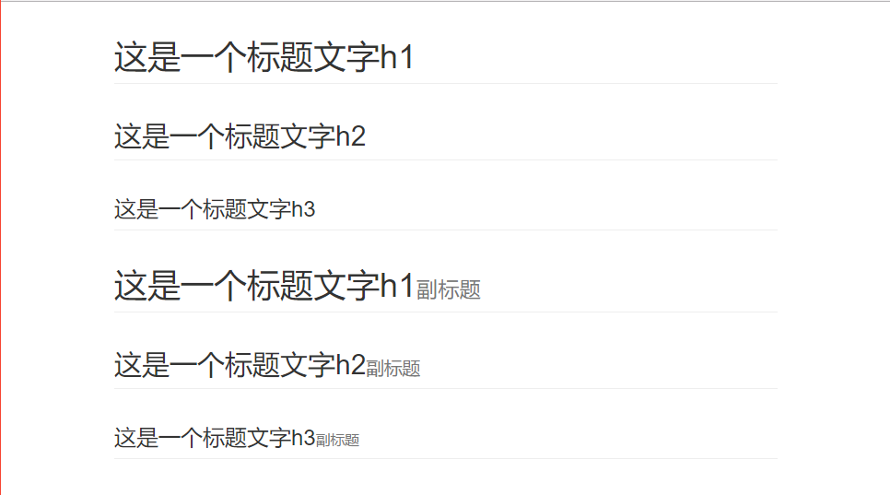

二.常用标签和样式

1.<p>标签：Bootstrap 将全局 font-size 设置为 14px，line-height 设置为 1.428。这些属性直接赋予 <body> 元素和所有段落元素。另外，<p> （段落）元素还被设置了等于 1/2 行高（即 10px）的底部外边距（margin）。通过添加 .lead 类可以让段落突出显示。

<p>**Bootstrap 将全局 font-size 设置为 14px，line-height 设置为 1.428。这些属性直接赋予 &lt;body&gt; 元素和所有段落元素。另外，&lt;p&gt; （段落）元素还被设置了等于 1/2 行高（即 10px）的底部外边距（margin）。**</p>  
   
<p class=**"lead"**>**Bootstrap 将全局 font-size 设置为 14px，line-height 设置为 1.428。这些属性直接赋予 &lt;body&gt; 元素和所有段落元素。另外，&lt;p&gt; （段落）元素还被设置了等于 1/2 行高（即 10px）的底部外边距（margin）。**</p>

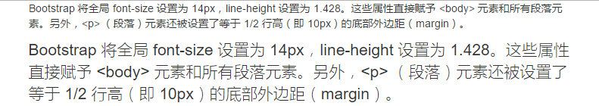

2.<mask>标签标记文字：通过<mark> 标记使文字着重显示

<p>**这是**<mark>**标记**</mark>**文字**</p>



3.<del>标签被删除的文本：对于被删除的文本使用 <del> 标签。

<p><del>**这是被删除的文字**</del></p>



4.<s>标签无用文本：对于没用的文本使用 <s> 标签。

<p><s>**这是无用的文字**</s></p>



5.<ins>标签插入文本：额外插入的文本使用 <ins> 标签。

<p><ins>**这是插入的文字**</ins></p>



6.<u>标签带下划线的文本：为文本添加下划线，使用 <u> 标签。

<p><u>**这是带下划线的文字**</u></p>



7.<small>标签小号文本：对于不需要强调的inline或block类型的文本，使用 <small> 标签包裹，其内的文本将被设置为父容器字体大小的 85%。标题元素中嵌套的 <small> 元素被设置不同的 font-size 。你还可以为行内元素赋予 .small 类以代替任何 <small> 元素。

8.<strong>标签着重：通过增加 font-weight 值强调一段文本。

<p><strong>**这是着重的效果**</strong></p>



9.<em>标签斜体：用斜体强调一段文本

<p><em>**这是斜体的效果**</em></p>



10.对齐：通过文本对齐类，可以简单方便的将文字重新对齐。

<p class=**"text-left"**>**左对齐**</p>  
  
<p class=**"text-center"**>**居中对齐**</p>  
  
<p class=**"text-right"**>**右对齐**</p>

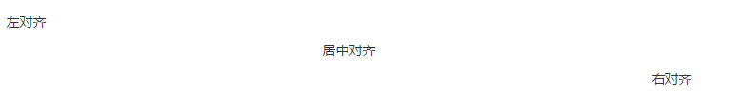

11.改变大小写：通过这几个类可以改变文本的大小写。

<p class=**"text-lowercase"**>**This is a Apple**</p>  
<p class=**"text-uppercase"**>**This is a Apple**</p>



12. 缩略语：当鼠标悬停在缩写和缩写词上时就会显示完整内容，Bootstrap 实现了对 HTML 的 <abbr> 元素的增强样式。缩略语元素带有 title 属性，外观表现为带有较浅的虚线框，鼠标移至上面时会变成带有“问号”的指针。如想看完整的内容可把鼠标悬停在缩略语上, 但需要包含 title 属性。

<p>**这是一个**<abbr title=**"我是缩略语啦"**>**缩略语**</abbr>**的标签**</p>

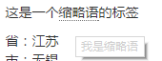

13. <address>标签地址：让联系信息以最接近日常使用的格式呈现。在每行结尾添加 <br> 可以保留需要的样式。

<address>  
 **省：江苏**<br>  
 **市：无锡**<br>  
 **地址：国家软件园**</address>

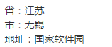

13. 引用：将任何 HTML 元素包裹在 <blockquote> 中即可表现为引用样式。对于直接引用，我们建议用 <p> 标签

<blockquote>  
 **走自己的路让别人去说吧！** <footer>**xxx**</footer>  
</blockquote>



14. 无样式列表：移除了默认的 list-style 样式和左侧外边距的一组元素（只针对直接子元素）。这是针对直接子元素的，也就是说，你需要对所有嵌套的列表都添加这个类才能具有同样的样式。

<ul class=**"list-unstyled"**>  
 <li>**JAVASE**</li>  
 <li>**Oracle**</li>  
 <li>**JavaEE**</li>  
 <li>**Web** <ul class=**"list-unstyled"**>  
 <li>**HTML**</li>  
 <li>**CSS**</li>  
 <li>**JS**</li>  
 </ul>  
 </li>  
</ul>

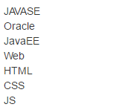

15. 内联列表：通过设置 display: inline-block; 并添加少量的内补（padding），将所有元素放置于同一行。

<ul class=**"list-inline"**>  
 <li>**JAVASE**</li>  
 <li>**Oracle**</li>  
 <li>**JavaEE**</li>  
 <li>**Web**</li>  
</ul>



16. 水平排列的描述：.dl-horizontal 可以让 <dl> 内的短语及其描述排在一行。开始是像 <dl> 的默认样式堆叠在一起，随着导航条逐渐展开而排列在一行。

<dl class=**"dl-horizontal"**>  
 <dt>**水平排列的描述**</dt>  
 <dd>**默认样式堆叠在一起，随着导航条逐渐展开而排列在一行,默认样式堆叠在一起，随着导航条逐渐展开而排列在一行**</dd>  
 <dt>**水平排列的描述**</dt>  
 <dd>**默认样式堆叠在一起，随着导航条逐渐展开而排列在一行,默认样式堆叠在一起，随着导航条逐渐展开而排列在一行**</dd>  
</dl>

